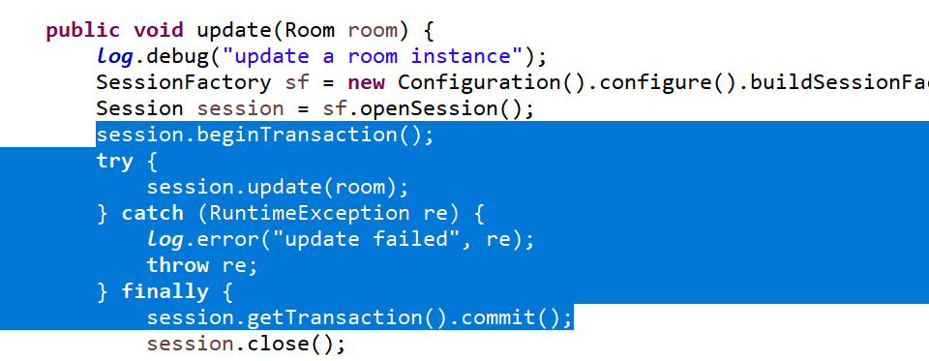

图1 数据库操作需要手动提交事务，否则数据库不会变化